在韦伯州立大学，和Wildcat一起遇见全新的自己

葡萄酒学院154班
魏镜萱

作为今年秋季学期的交换生，我已经在美国韦伯州立大学（Weber State University）生活了将近一个月了，这一个月中让我感触最深的，是学校对学生发展的重视程度和各种文化的融合程度。

韦伯州立大学是非常正规的西方教育体系中的小班教学，在开学初选课的时候我就发现，很多课程只有十几个名额设定，如果不能提前规划好想要选择的课程，很可能就要和这门课擦肩而过。不过课程设置中有“等待名单”的选项，给了那些想要修读这门课但是错过了最佳时机的同学第二次机会。但是这里的课程并不是提前注册了就能修读，每门学科的教授和各学院中学业指导老师会根据他们对于学生水平的判断，来确定学生有没有能力跟上学业。如果课程要求等级比较高，指导老师会帮助学生选择更适合自己的课程，这也就在很大程度上避免了学生上课后跟不上又退不了的煎熬。

同时，在同一间教室中，学生能和各种各样的同学接触和交流。我在一门语言课上，碰到了两三位已经为人父母或者爷爷奶奶的同学，大家在课堂上只看自己对于学业的掌握程度，不管肤色、年龄、信仰、职业，这给了我们真正了解各国人民的机会。除此之外，因为是小班授课，教授能记得大多数学生的名字和样貌，这让教授的讲课有了更大的针对性，同时因为大家的职业年龄的不同，在把课本知识结合到实际生活中的时候，就有了更多的可能性和更全面的理解，通过随时的举手交流和沟通，让所有的学生对所学的知识有了更深的体会。在此之中，最让我感到愉悦的就是，教授非常期待并肯定我们所有的提问，在最初的一两次忐忑不安的提问之后，我发现教授们都会在学生的提问后回答一句“Good question!”，这无疑是一种非常简单但是作用明显的鼓励，这让课堂的气氛十分活跃，学生也没有了心理压力，从而也激发了学生的求知欲。

此外，因为我修读了几门体育课，体验到了更多不同教授的上课风格。总体上，教授们都会在开学的第一节课告诉学生这学期所有的作业、考试、测验安排，并且把提交时间、评分表、考试范围都清楚的记录在文件中，通过学校统一的线上学习平台发给学生，我们可以随时查看，随时提醒自己的进度，合理安排时间。每学期的第一周是学生可以随便选课和退课的时间，如果我发现这门课并不适合自己的进度安排，学生可以随时退掉它或者换成另外一门课，这也就让学生有了更多的选择权和自主权，学校只会要求学生在几年内修读完必修的学分，余下的时间可以自己掌控。

如果想要到公司实习、到国外访学、甚至转系转院转学校，学生服务中心都有专门的老师负责这些，老师们会提供给学生各种资源和保障，在给学生更大的选择空间的同时，会保证学生的人身安全和学业进度，为未来的职业发展提供保障。

在学习之余，学校的学生会、社团组织、户外活动项目、健身房以及各种大型活动丰富了所有人的课余生活。因为学校的校园范围大，大学内部形成了一种像社会城市的氛围，让我可以在不出校园的前提下，参与到更多的活动中。同时最让我惊喜的是，学校把校标融合到了学生生活中的各方各面。韦伯州立大学的校标是一只Wildcat（野猫），主要由紫色和白色组成，而学校内的各种体育队、超市内的服饰、笔记本、主要的学生服务平台，都能见到Wildcat的身影。这也在无形中增加了学生的荣誉感和归属感。每次和外校的体育队比赛时，看到这只Wildcat，就知道这是自己学校的队伍，让学生情不自禁的为学校加油助威。

最后，虽然在这边学习会遇到很多语言上的困难和生活方式上的不习惯，但是大家都敞开心扉的接纳和理解，这也让我在很短的时间内就消除了不适应的感觉，跟上了学习的进度。虽然这一学期的课程会很快结束，但是在美国韦伯州立大学学习到的知识、掌握的技能、结交的朋友和体验到的感动，都将会长久的影响着我，让我更加了解自己，有了更清楚的人生规划和目标以及更多的选择性。

如果有机会，希望能在韦伯州立大学与来自西农的你见面❤️
照片：
校标Wildcat




学生组织：


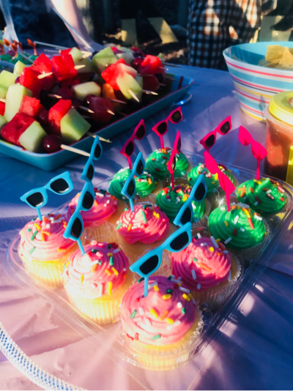

学校图书馆：
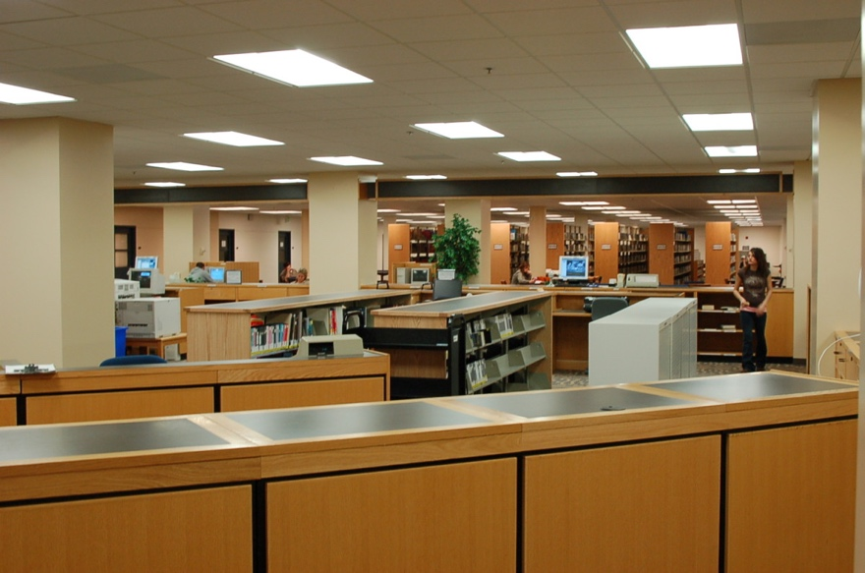

学校景观：


